将插件目录放到自己想放的位置，后续安装好之后不要移动目录位置。如果想改变目录位置，记得重新安装一下插件。下面介绍如何安装

打开Edge的扩展管理界面
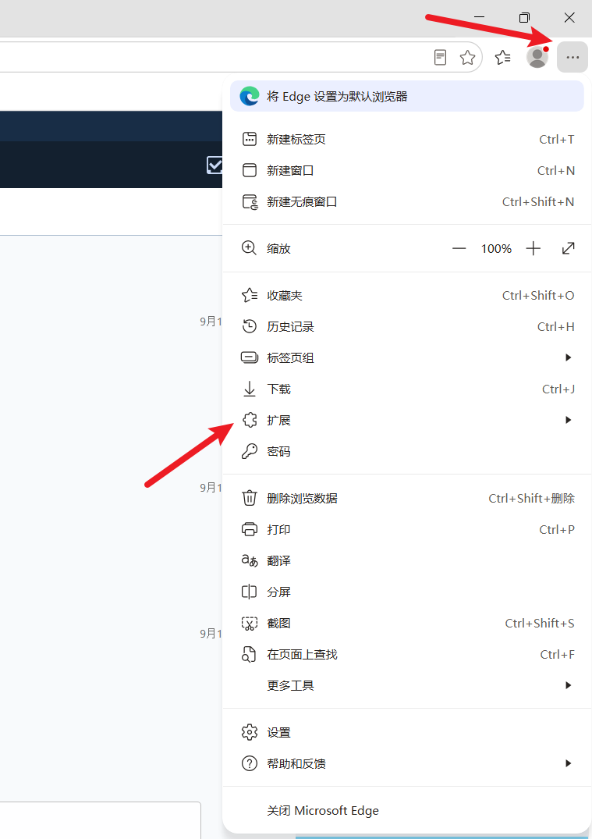
开启左下角的开发人员模式
然后点击右上角的“加载解压缩的扩展”
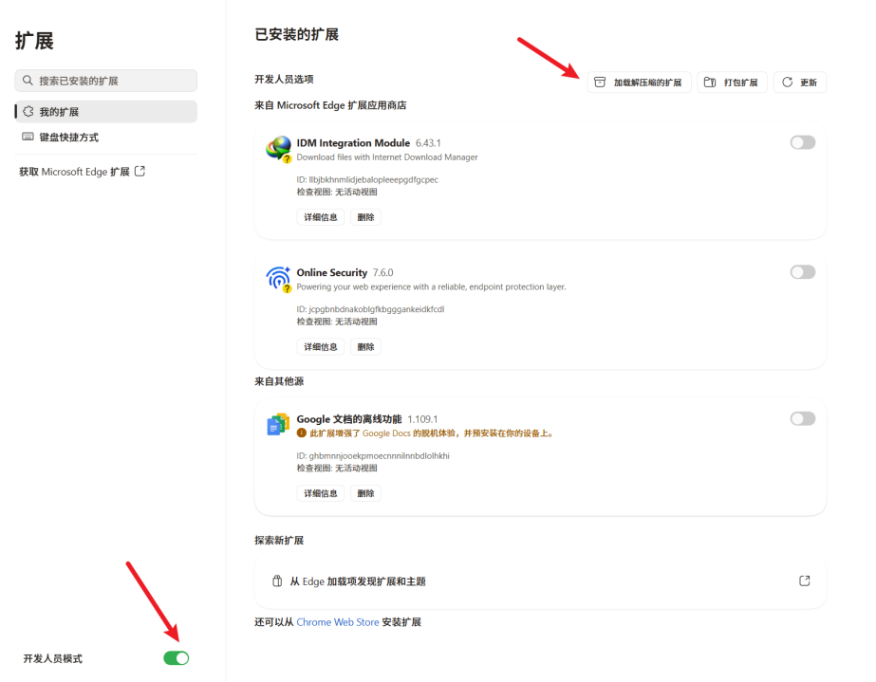
选中chatwork-translator-edge

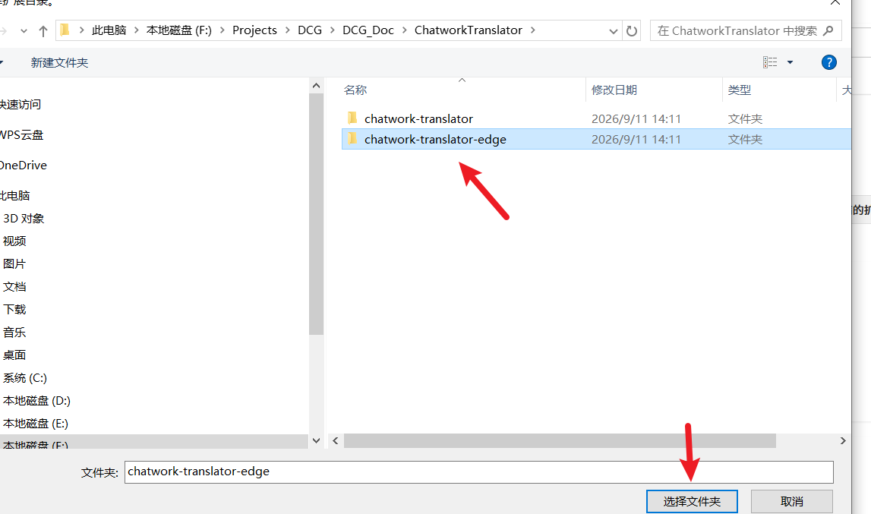
看到Chatwork 中文翻译 · Edge 本地版，就说明安装好了
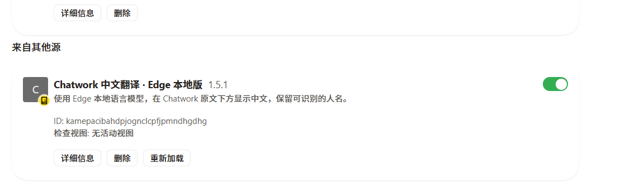

点击浏览器右上角的扩展按钮，然后将Chatwork插件固定
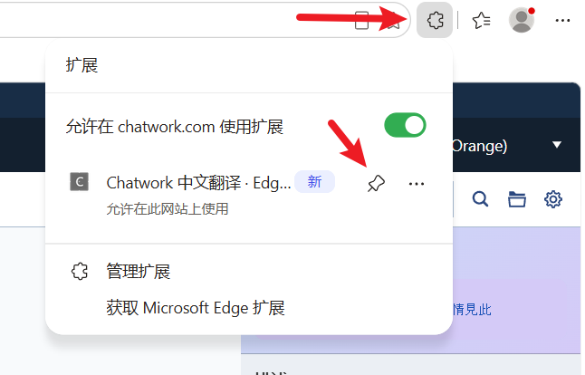
然后就能打开Chatwork插件的设置界面了。默认会开启自动翻译。手动输入是为了方便不会日语输入的同学可以直接输入中文，然后翻译成其他语言进行回复。

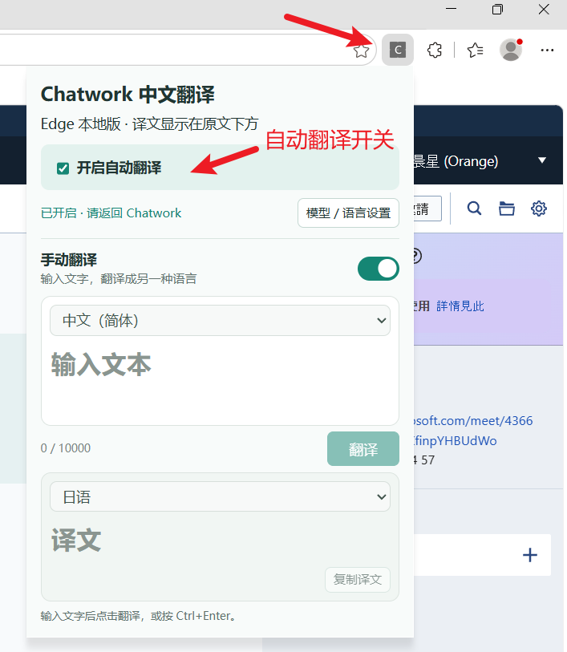
后续在Chatwork中就能直接看到翻译了。

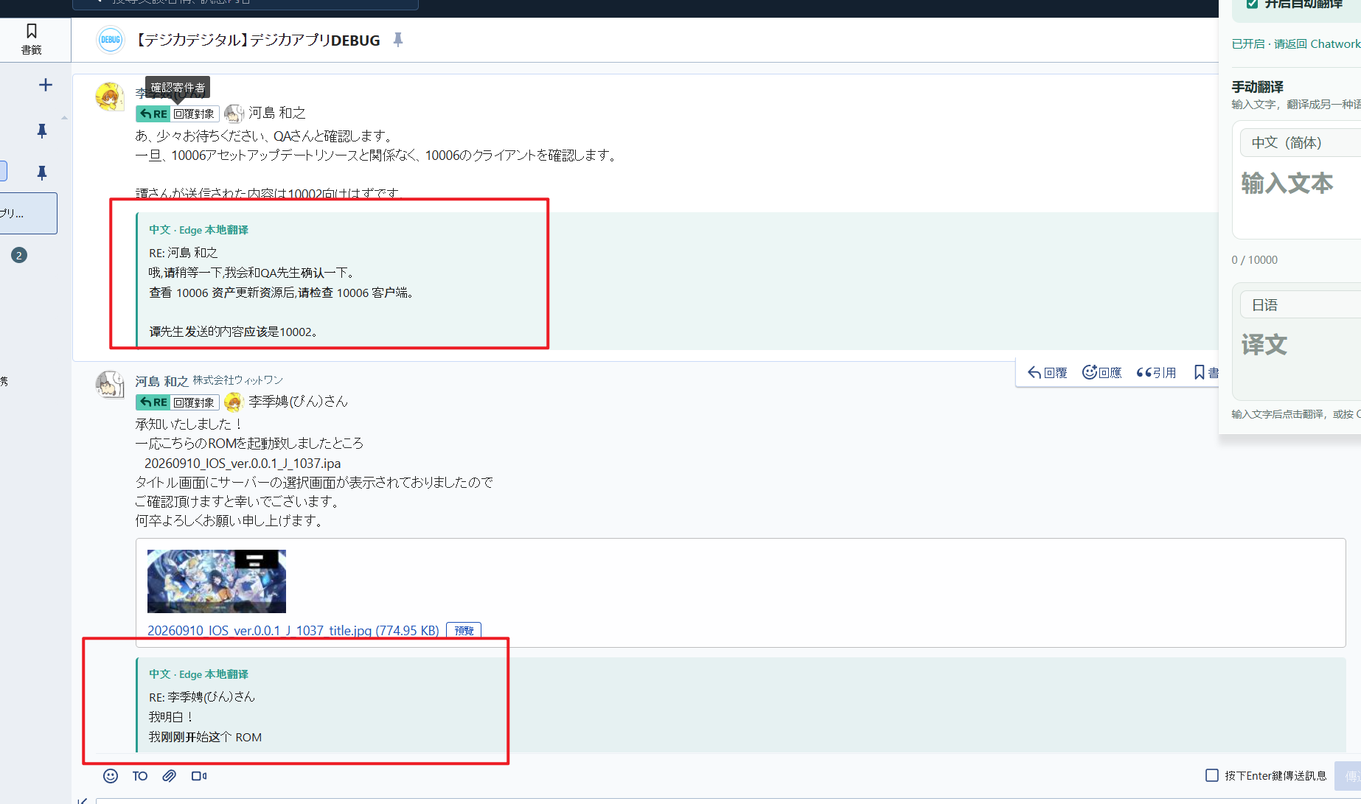

扩展功能：
成员消息导航开关
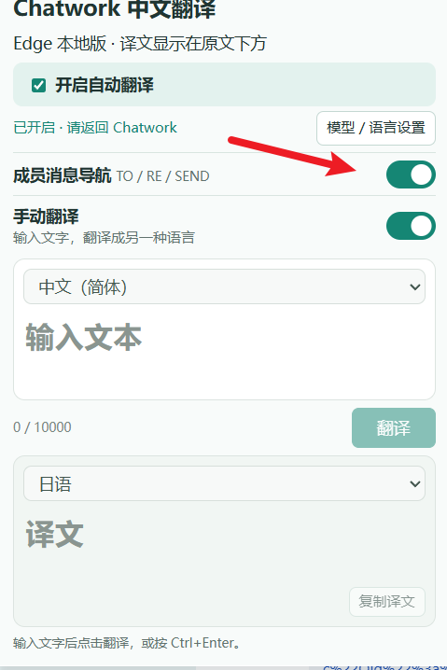
功能说明
